Trường Tiểu học Giang Biên khai mạc Hội thi giáo viên dạy giỏi cấp trường năm học 2022-2023.

Sáng ngày 24/10/2022, trường Tiểu học Giang Biên đã tổ chức khai mạc Hội thi giáo viên dạy giỏi cấp trường năm học 2022 - 2023. Đây là hoạt động thiết thực nhất để lập thành tích chào mừng 40 năm ngày Nhà giáo Việt Nam và cũng là dịp để thầy và trò thực hiện lời Bác Hồ căn dặn: “Dù khó khăn đến đâu cũng phải thi đua dạy tốt, học tốt”.

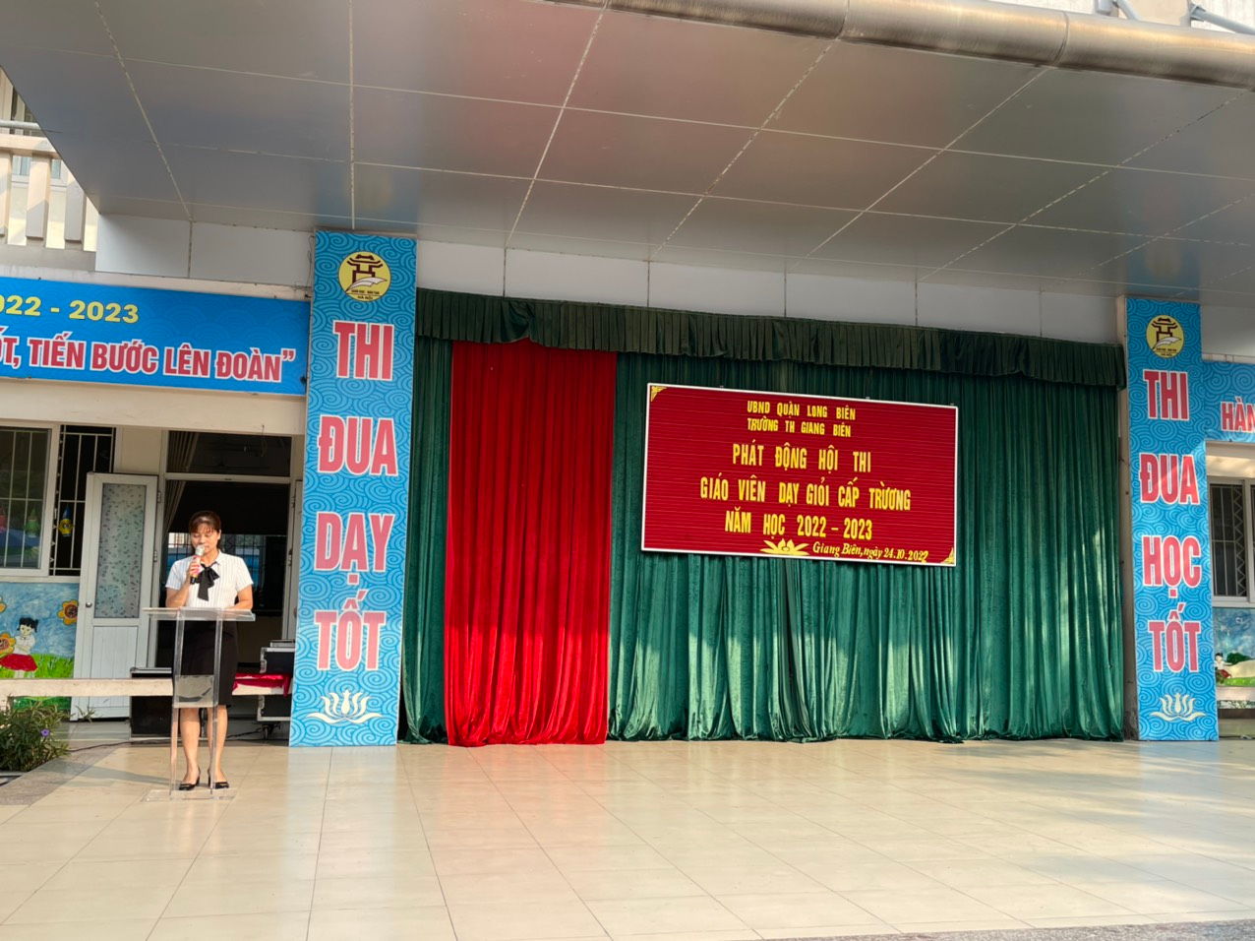Cô giáo Vũ Kim Dung – Giáo viên Âm nhạc thay mặt các thầy cô giáo
khai mạc và hưởng ứng Hội thi
Ban giám khảo Hội thi giáo viên giỏi cấp trường gồm các đồng chí trong Ban giám hiệu và các đồng chí tổ trưởng chuyên môn.
Trong mỗi tiết dự thi, giáo viên cần thể hiện rõ việc việc đổi mới phương pháp dạy học phù hợp với đặc trưng môn học và trình độ nhận thức của học sinh; dạy học theo hướng phát triển năng lực, phẩm chất của học sinh; đảm bảo chuẩn kiến thức, kỹ năng môn học; tích hợp, lồng ghép giáo dục kỹ năng sống cho học sinh trong tiết dạy; khai thác sử dụng thiết bị dạy học có hiệu quả; ứng dụng công nghệ thông tin hiện đại trong dạy học...
Hội thi giáo viên dạy giỏi đã trở thành ngày hội chuyên môn nghiệp vụ thường xuyên của nhà trường. Với sự quan tâm chỉ đạo sát sao của Ban giám hiệu, sự tham gia nhiệt tình, trách nhiệm của đội ngũ giáo viên và lòng quyết tâm của các em học sinh, hội thi giáo viên dạy giỏi cấp trường của trường Tiểu học Giang Biên năm học 2022- 2023 chắc chắn sẽ đem đến những tiết học hiệu quả nhất.

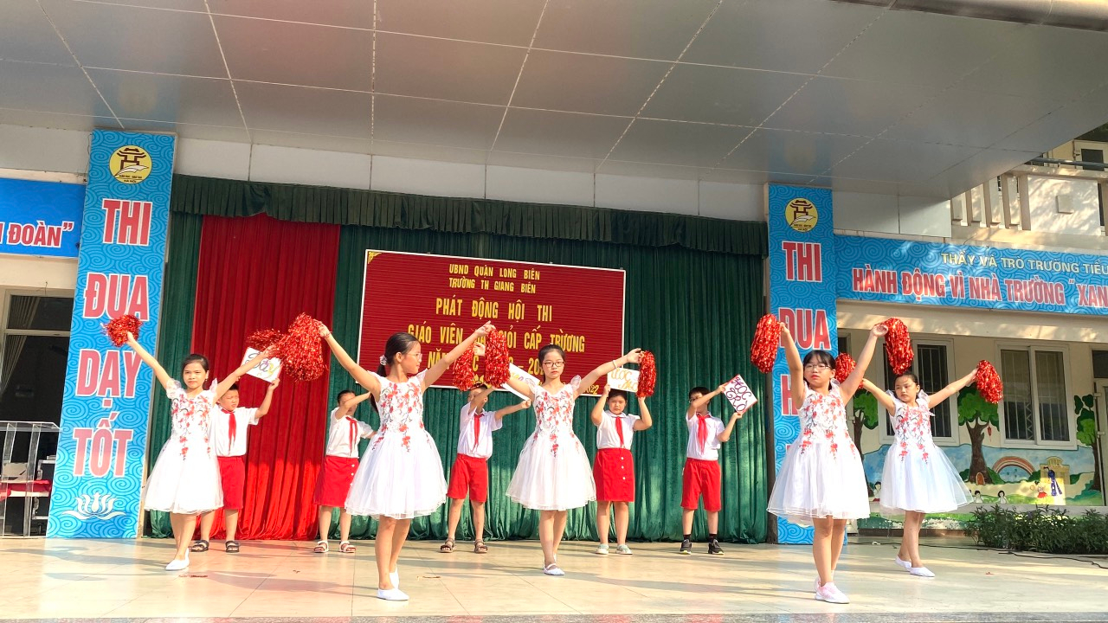
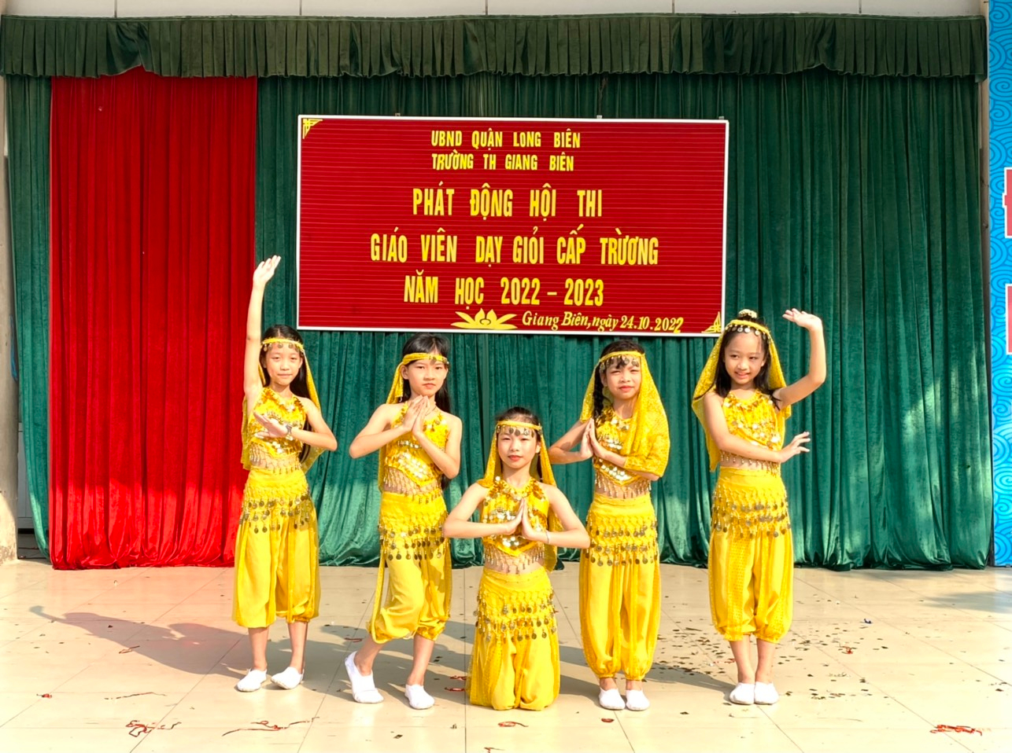
Tiết mục văn nghệ của học sinh chúc mừng Hội thi

